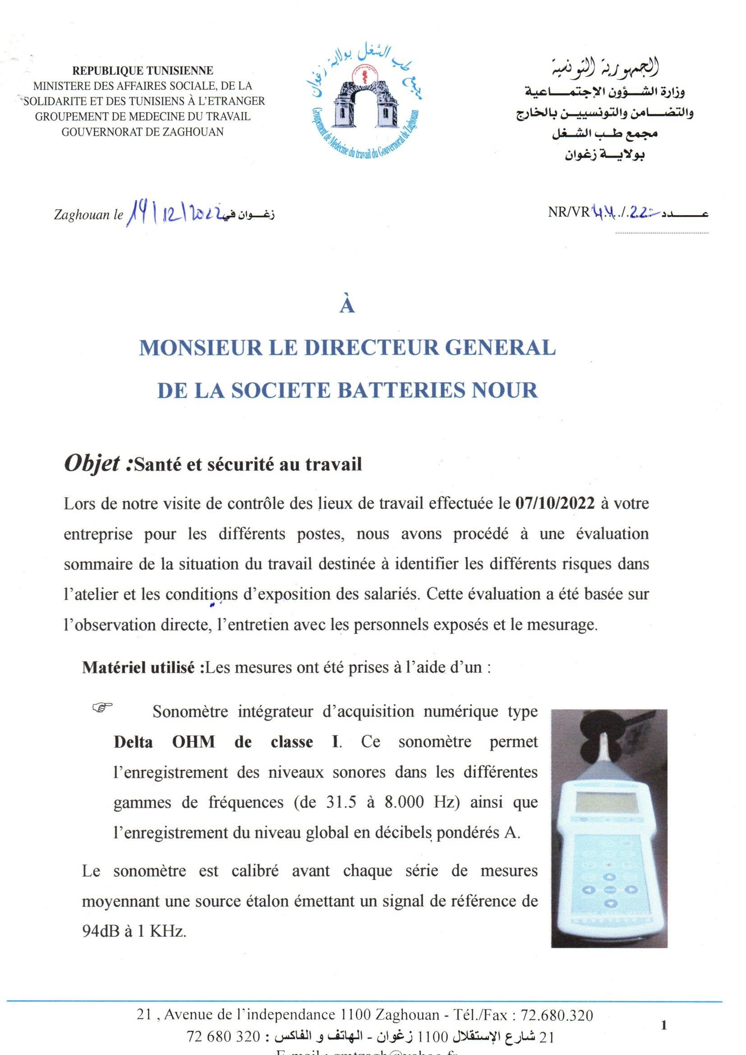

1

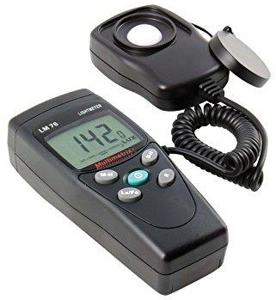
- Luxmètre de type LM 76 Lightmetertrès compact et léger permet de mesurer les éclairements de 20 lux à 200000 lux, répondant aux normes définies par la
Commission Internationale de l’Eclairage (publication CIE 18.2).
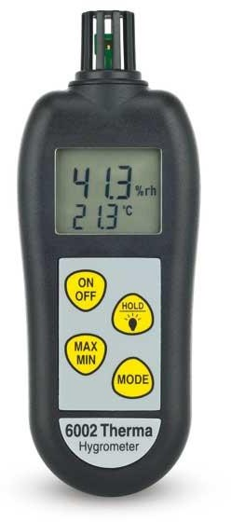
- Thermohygrometre de type 6002 est un instrument d’humidité relative et de mesure de la température de l’air.
La plage d’humidité d’entend de 0 à 100% HR avec une résolution de 0.1% HR quand à la température c’est -20 à 50 °C avec une résolution de 0.1 °C.
ETUDE GENERALE :
- Les risques physiques :

Le bruit :

Méthode de mesurage :

Les mesures ont été effectuées conformément aux prescriptions de la norme ISO 9612:2009 « Détermination de l'exposition au bruit en milieu de travail — Méthode d'expertise ».
Deux indicateurs de niveau de risque sont considérés :

- Le niveau d’exposition sonore quotidienne noté Lex, d et exprimé en décibel pondéré A, dB (A) [suivant la sensibilité de l’oreille humaine aux différentes fréquences].
C’est le niveau moyen de bruit reçu par un travailleur durant toute la durée de sa journée de travail.
- Le niveau de pression acoustique de crête, noté Lpc et exprimé en dB. Il représente la pointe maximale du bruit instantané observée durant la journée du travail.

Selon la directive n° 2003/10/CE du Parlement Européen et du Conseil qui concerne les prescriptions minimales de sécurité et de santé relatives à l'exposition des travailleurs aux risques dus aux agents physiques (bruit) :
Deux seuils sont à considérer :

- Le seuil d’action : Lex, d = 80 dB (A) et / ou Lpc = 135 dB.
- Le seuil de danger : Lex, d = 85 dB (A) et / ou Lpc = 137 dB
Remarque :

Lex, d= Leq + cte, cte =0 pour 8 heures de travail

Leq étant le niveau de pression sonore continu équivalent

Addition de niveaux sonores :
Le tableau ci-dessous montre le nombre de décibels par rapport au nombre machine
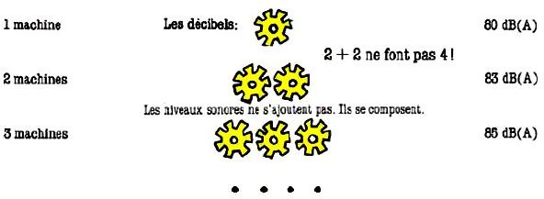

Note : les niveaux sonores ne s’additionnent pas, mais se composent. C’est à dire 3dB double la sensation auditive.

Les valeurs seuils d’exposition :

Le tableau ci-dessous montre les différents seuils d’exposition au bruit :

Seuils déclenchant l’action de prévention | Paramètres | Réglementati on européenne  (Nouveau) | Actions préventives
Valeur d’exposition inférieure déclenchant l’action (sans prise en compte des PICB) | Exposition moyenne (LEx,8h) | 80 dB (A) | - Mise à la disposition des PICB ;  - Information et formation des travailleurs ;  - Audiométrie préventive proposée.
 | Niveau de crête (LPC) | 135 dB (C)
Valeur d’exposition supérieure déclenchant l’action (sans prise en compte des PICB) | Exposition moyenne (LEx,8h) | 85 dB (A) | - Procéder à une évaluation du bruit ;  - Veiller au port des PICB ;  - Signaler les zones à danger et limiter leurs accès ;  - Mise en place d’une surveillance médicale renforcée.
 | Niveau de crête (LPC) | 137 dB (C)
Valeur limite d’exposition (en tenant compte des PICB) | Exposition moyenne (LEx,8h) | 87 dB (A) | - Mesures de réduction d’exposition sonore immédiate.
Valeur limite d’exposition (en tenant compte des PICB) | Niveau de crête (Lpc) | 140 dB (C) | - Mesures de réduction d’exposition sonore immédiate.

Résultats des mesures et constatations :

Les emplacements des points et la durée de mesurage ont été choisis de manière à représenter l’exposition au bruit.
Remarque : Les résultats des mesures ont un caractère instantané correspondant à l’ensemble des conditions dans lesquelles chaque mesure a été effectuée.
Les résultats des mesures sont introduits aux tableaux 1 ci-dessous :

Tableau 1 : Mesures des niveaux de pression sonore

Lieu / point de mesure |  |  | Les mesures
 |  |  | Lex, d (dB  (A)) | Lpc (dB (C))
Atelier de production | Ligne assemblage 1 | Enveloppeuse 1 | En arrêt
Atelier de production | Ligne assemblage 1 | Soudure COS 1 | 94 | 112
Atelier de production | Ligne assemblage 1 | Soudure connexion 1 | 86 | 97
Atelier de production | Ligne assemblage 1 | Soudure couvercle 1 | 85 | 97
Atelier de production | Ligne assemblage 1 | Testeur d’étanchéité 1 | 82 | 96
Atelier de production | Ligne assemblage 2 | Enveloppeuse 2 | 89 | 102
Atelier de production | Ligne assemblage 2 | Soudure COS 2 | 91 | 109
Atelier de production | Ligne assemblage 2 | Soudure connexion 2 | 86 | 98
Atelier de production | Ligne assemblage 2 | Soudure couvercle 2 | 90 | 105
Atelier de production | Ligne assemblage 2 | Testeur d’étanchéité 2 | 82 | 96
Atelier de production | Ligne  assembl age 3 | Enveloppeuse 3 | 86 | 99
Atelier de production | Ligne  assembl age 3 | Soudure COS 3 | En arrêt
Atelier de production | Poste perçage |  | 82 | 94
Atelier finition | Testeur HDR |  | 89 | 101
Atelier finition | Poste étiquetage |  | 82 | 95
Atelier finition | Machine emballage |  | 89 | 108
Atelier finition | Machine filmeuse |  | 88 | 101

 | Bruit d’extracteur |  | 90 | 103
Atelier acide | Machine niveleuse 2 |  | 89 | 100
Atelier acide | Bassin de charge batterie |  | 82 | 95
Atelier acide | Bouchon (visseuse) |  | 91 | 103
Atelier acide | Lavage batteries |  | 89 | 101
Atelier acide | Sécheuse |  | 101 | 113
Local OTOPEI |  | Meule | 92 | 108
Local acide |  |  | 80 | 92
Atelier maintenance |  |  | 82 | 95
Bureau responsable qualité |  |  | 79 | 86
Bureau responsable production |  |  | 79 | 86
Bureau responsable maintenance |  |  | 79 | 86
Bureau technologie |  |  | 70 | 80
Constatations
Les niveaux de bruit mesurés sont variables allant de 70 à 101dB (A)

En effet, la pollution sonore regroupe les nuisances provoquées par diverses sources. Les conséquences de ladite pollution peuvent aller d’une gêne passagère à des répercussions graves sur la santé et la qualité de vie de la personne. On cite notamment :
- La fatigue auditive ;
- La surdité (légère, moyenne, profonde et irréversible) ;
- Le stress, irritabilité,
- La détérioration des performances des travailleurs dans les tâches cognitives,
- L’augmentation des risques d’accidents du travail,
- Les troubles cardiovasculaires, modification de la tension artérielle,

- Les troubles du sommeil, insomnie,
- Les dépressions nerveuses,
- La difficulté de communication orale au travail,
- Une source de fatigue physique et/ou nerveuse, …

NB.Nous avons remarqué la présence des équipements de la protection individuelle contre le bruit (casques antibruit et bouchons d’oreilles) avec le non-respect d’utilisation par quelques opérateurs.

Actions préventives recommandées :
    - Quand les niveaux sonores dépassent les normes, il est impératif de mettre en œuvre un programme de nature technique ou d’organisation du travail pour réduire le bruit, c'est-à-dire des actions sur les machines, les locaux, les emplacements des travailleurs, les durées de leurs expositions, ... et la fourniture des protecteurs individuels contre le bruit (PICB) comme dernière solution soit des bouchons d’oreilles ou casques antibruit qui donne une meilleure protection auditive quand le niveau sonore est très élevé.
    - Casque anti-bruit qui minimise plus de 25 dB etqui donne une meilleure protection auditive quand le niveau sonore est très élevé à condition que les travailleurs utilisent ces équipements tout le temps d’exposition pour le niveau de bruit qui dépasse 85 dB.
    - Des bouchons d’oreilles (déconseillé en cas de pathologie au niveau des oreilles surtout les perforations de tympan dans ce cas un avis ORL est nécessaire).
    - La sensibilisation et la formation adéquate des travailleurs (nature de ce type de risques, mesures prises pour réduire le risque, l’utilisation correcte des protecteurs auditifs)
    - Entretenir et contrôler régulièrement les protecteurs auditifs utilisés.
    - Trois types de panneaux sont communément utilisés pour la signalisation des zones bruyantes selon les niveaux d’exposition enregistrés.

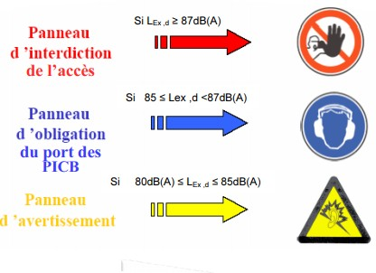

    - Entretenir et contrôler régulièrement les protecteurs auditifs
    - Signaler que le port des équipements de protection individuelle est obligatoire



4)

facteurs environnementaux:
- Choix des EPI selon les

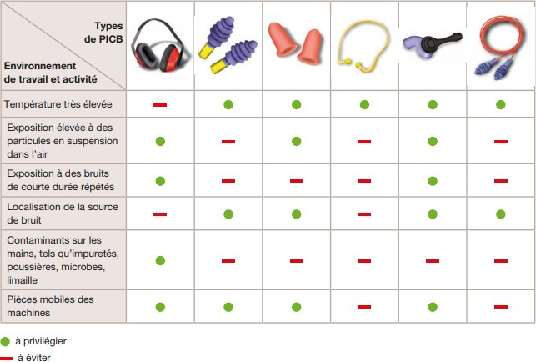

L’éclairage :

Méthode de mesure :
Déterminer l'éclairement moyen général dans le local, en plaçant la cellule du luxmètre horizontalement à la hauteur du plan utile.
Vérifier au poste de travail le niveau d'éclairement en plaçant la cellule au niveau des détails et des objets qui doivent être vus.
Les emplacements des points de mesure sont définis pour chaque zone de travail.
L’éclairement moyen (Emoy) est calculé comme suit : E moy = (1/N) ∑Ep
Avec Ep = Eclairement ponctuel mesuré en un point de mesure

N = Nombre de points de mesure

L’éclairement moyen au poste de travail a été calculé en tenant compte des points délimitant le poste de travail.
*NB :certaines formules de calcul d’Emoy sont définies dans la norme NF X35- 103 pour des cas particuliers
- Résultats des mesures : Voir tableau 2
Tableau 2 : résultat des mesures de l’éclairage

Désignation |  |  | Eclairement  moyen mesuré (lux) | Eclairement  moyen recommandé (lux)
Atelier de production | Ligne assemblage 1 | Enveloppeuse 1 | 501 | 500-700
Atelier de production | Ligne assemblage 1 | Soudure COS 1 | 709 | 500-700
Atelier de production | Ligne assemblage 1 | Soudure connexion 1 | 830 | 500-700
Atelier de production | Ligne assemblage 1 | Soudure couvercle 1 | 760 | 500-700
Atelier de production | Ligne assemblage 1 | Testeur d’étanchéité 1 | 530 | 500-700
Atelier de production | Ligne assemblage 1 | Tampon 1 | 770 | 500-700
Atelier de production | Ligne assemblage 1 | Emballage 1 | 890 | 500-700
Atelier de production | Ligne assemblage 2 | Enveloppeuse 2 | 820 | 500-700
Atelier de production | Ligne assemblage 2 | Soudure COS 2 | 650 | 500-700
Atelier de production | Ligne assemblage 2 | Soudure connexion 2 | 560 | 500-700
Atelier de production | Ligne assemblage 2 | Soudure couvercle 2 (Tube néon cassé) | 301 | 500-700
Atelier de production | Ligne assemblage 2 | Testeur d’étanchéité 2 | 501 | 500-700

 |  | Tampon 2 | 880 | 500-700
 |  | Emballage 2 | 890 | 500-700
 | Ligne assemblage 3 | Enveloppeuse 3 | 490 | 500-700
 | Ligne assemblage 3 | Soudure COS 3 | 510 | 500-700
 | Poste perçage |  | 504 | 500-700
Atelier finition | Testeur HDR |  | 880 | 500-700
Atelier finition | Poste étiquetage |  | 810 | 500-700
Atelier finition | Machine emballage |  | 501 | 500-700
Atelier finition | Machine filmeuse |  | 520 | 500-700
Atelier acide | Machine niveleuse 1 |  | 530 | 500-700
Atelier acide | Machine niveleuse 2 (éclairage naturel) |  | 1100 | 500-700
Atelier acide | Bassin de charge batterie |  | 770 | 500-700
Atelier acide | Bouchon |  | 790 | 500-700
Atelier acide | Lavage batteries |  | 830 | 500-700
Atelier acide | Sécheuse |  | 790 | 500-700
Local OTOPEI |  |  | 620 | 500-700
Local acide |  |  | 631 | 500-700
Atelier maintenance |  |  | 550 | 500-700
Magasin de stockage |  |  | 820 | 500-700
Magasin pièces de rechange |  |  | 590 | 500-700
Magasin produits finis |  |  | 650 | 500-700
Magasin matières premières |  |  | 501  700 | 500-700
Bureau responsable qualité |  |  | 430 | 500-700

Bureau responsable production | 450 | 500-700
Bureau responsable maintenance | 440 | 500-700
Bureau technologie | 910 | 500-700
Bureau achat | 620 | 500-700
Bureau planification | 730 | 500-700
Bureau contrôle gestion | 720 | 500-700
Bureau responsable qualité système(éclairage naturel) | 1020 | 500-700
Bureau directeur qualité | 701 | 500-700
Bureau directeur matière (éclairage naturel) | 990 | 500-700
Bureau directeur production | 690 | 500-700
Bureau RH | 507 | 500-700
Bureau responsable sécurité | 1099 | 500-700
Bureau CFO | 970 | 500-700
Bureau responsable financière(éclairage naturel) | 1520 | 500-700

Conclusion et recommandations :
La plupart des mesures montre que l’éclairage dans l’atelier est suffisant : la présence d’éclairage naturel et artificiel
Sauf pour quelques postes où les niveaux d’éclairage sont faibles (inférieur à 500 Lux)
Ces différents facteurs sont à l’origine d’un inconfort visuel et constituent une source d’accident de travail et une baisse de rendement souhaité.

N .B :

  - 300 lux pour les tâches ne nécessitant pas de perception des détails
  - 500 à 1000 pour les tâches nécessitant de perception des détails.

Actions préventives recommandées :
  - Assurer un éclairage naturel suffisant
  - Effectuer un entretien régulier :
    - Nettoyage de vitres
    - Nettoyage périodique des lampes et luminaires (tous les trois mois)
    - Remplacer systématiquement les lampes défectueuses après une certaine durée de fonctionnement.
- Les risques thermiques :

Méthode de mesure :
La température ambiante au niveau du poste de travail constitue le premier paramètre à prendre en compte. Les risques augmentent également avec l’humidité relative de l’air.
Le risque « climatique » peut être évalué simplement en mesurant la température ambiante (thermomètre) et l’humidité de l’air (hygromètre)

Facteurs | Critères | Jugement
Température | Température fraîche, froide  ou gel | Faible
Température | En général entre 15 et 27 °C | Normale
Température | De 28 à 35 °C | Elevée
Température | C Au-delà de 35 °C | Très élevée
Humidité | Gorge, nez et/ou yeux secs  après 2-3 heures (<20% HR) | Faible
Humidité | Comme à l’extérieur (entre  30 et 60 % HR) | Normale
Humidité | Peau moite (60-80 % HR) | Elevée
Humidité | Peau trempée (>80 % HR) | Très élevée

  - Résultats des mesures : Voir tableau 3 et 4
Tableau 3 : Résultat des mesures de température d’air

Désignation | Température ambiante | Jugement
Soudure couvercle (Ligne  assemblage 1) | 30.7 | Elevée
Soudure COS 2 (Ligne assemblage 2) | 29.5 | Elevée
Test d’étanchéité (Ligne assemblage  2) | 30.1 | Elevée
Magasin pièces de rechange | 29.8 | Elevée
Machine filmeuse (Atelier finition) | 33.6 | Elevée
Le travail à la température constitue des risques majeurs :
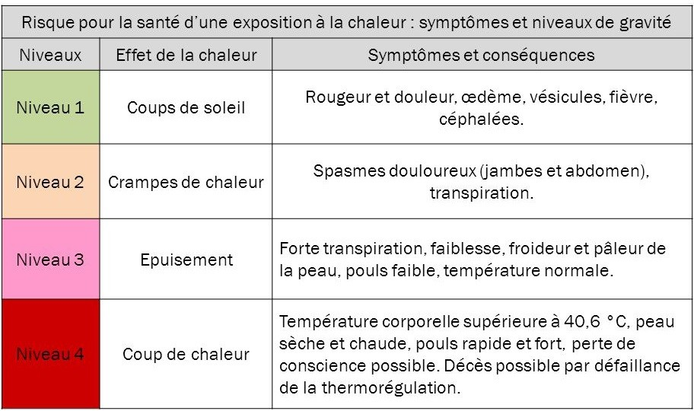

Tableau 3 : Résultat des mesures d’humidité relative

Désignation | Humidité d’air | Jugement

Soudure couvercle (Ligne  assemblage 1) | 34 | Normale
Soudure COS 2 (Ligne assemblage  2) | 38 | Normale
Soudure COS 2 (Ligne assemblage  2) | 38.2 | Normale
Magasin pièces de rechange | 41.5 | Normale
Machine filmeuse (Atelier finition) | 33.9 | Normale

  - Actions préventives recommandées :

Protection collective :
- Assurer une bonne climatisation et une bonne ventilation des locaux.
- Isolation thermique des locaux et des postes : stores, volets, film antisolaire
- Rafraîchissement d’ambiance : humidificateur, ventilateurs (pour des températures < à 32°C), brumisateurs
- Pauses fréquentes en ambiance rafraîchie
- Aménagement d’horaires
- Mise à disposition d’eau potable

Protection individuelle :
- Vêtement léger, non ajusté et en fibre naturelle

Formation et sensibilisation :
- Hygiène alimentaire
- Boire un verre d’eau au moins toutes les 20 minutes

Une surveillance médicale est nécessaire

Les risques chimiques :

Les défaillances :
- Dégagement des odeurs intenses, de fumé et de vapeur

- Fuite d’aspiration (vapeur) au niveau de machine soudure cos 1 malgré la présence d’aspirateur à la source
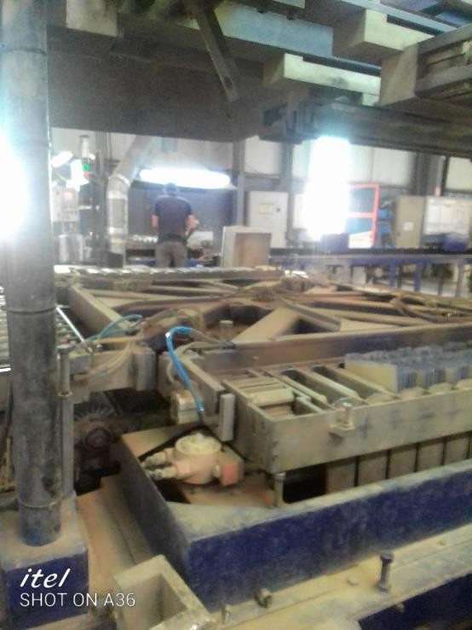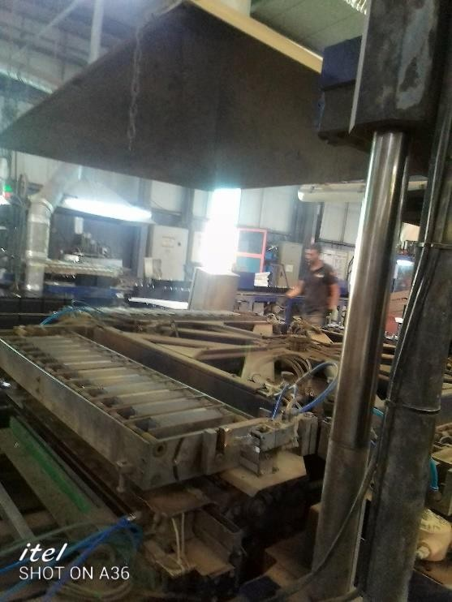
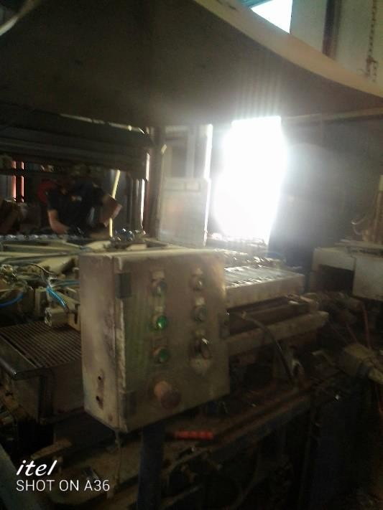
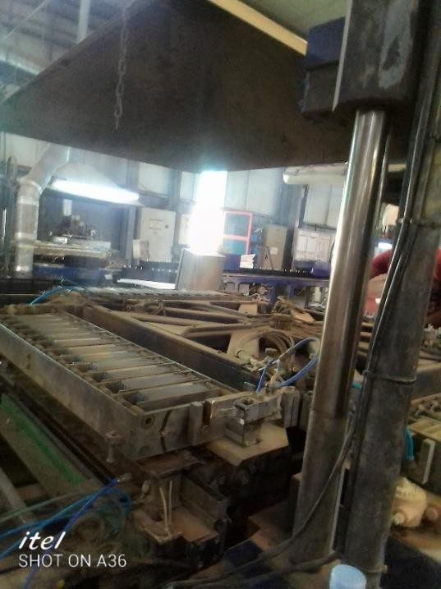

- De nombreux produits pouvant être nocifs pour la santé sont utilisés. A noter que la pénétration dans l’organisme peut se faire par :
  - Inhalation (vapeurs de produits chimiques)

  - Contact ou passage à travers la peau
  - Ingestion (poussières imprégnées des produits chimiques)

Ces différents produits chimiques sont certes nocifs et peuvent être à l’origine des maladies professionnelles ce qui constitue un cout financier direct (Absentéisme) et indirect (Réparation) pour l’entreprise.
- Dégagement de vapeur d’acide au niveau des bassins très irritant pour l’appareil respiratoire

Les opérateurs ne sont pas sensibilisés et ne respectent pas le port des EPI
- Fuite d’acide parterre au niveau d’atelier acide
- Le stockage des produits chimiques au niveau magasin pièces de rechange est mal placé:
  - Absence d’aération : ventilateur en panne
  - Tuyau d’acide : risque d’explosion

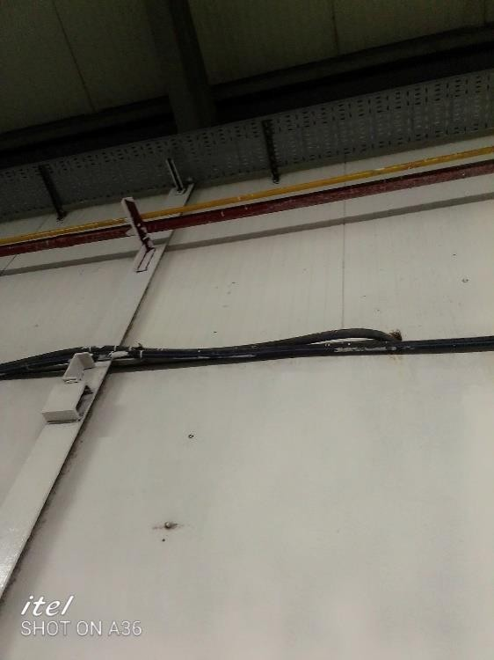

  - Manque d’organisation
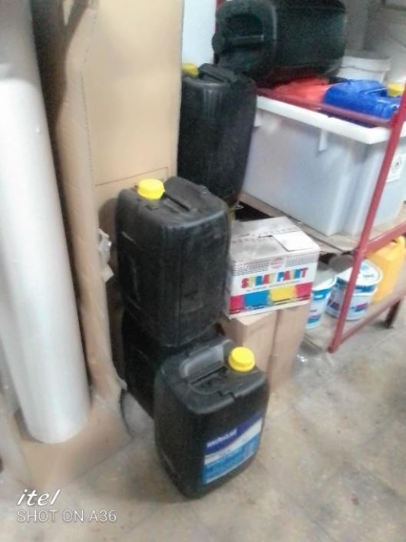
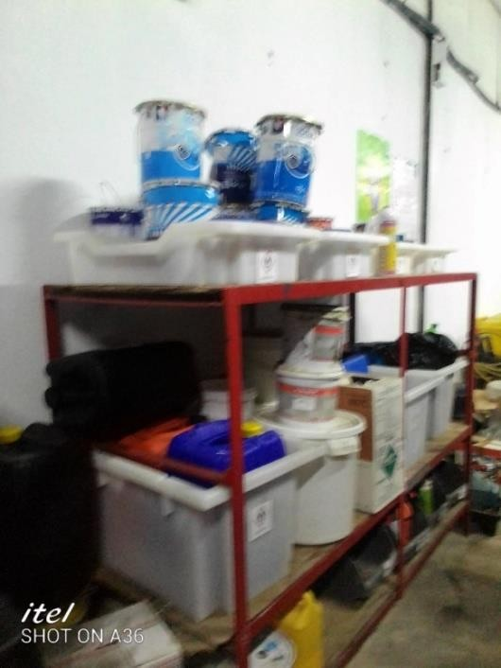
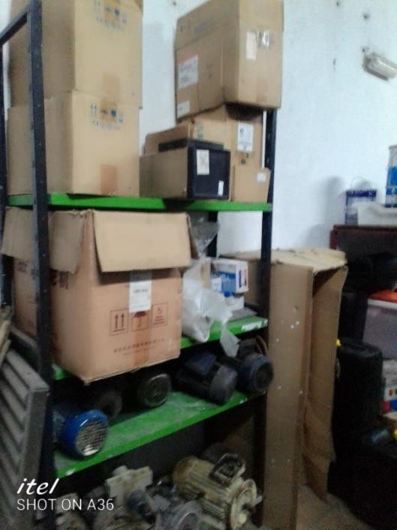

Local OTOPEI :

  - Odeur désagréable avec l’absence d’aération (seulement une porte)
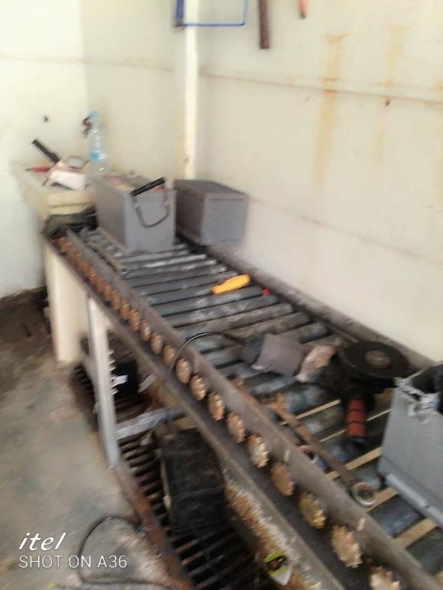
  - Présence d’extracteur d’air (prés de porte)
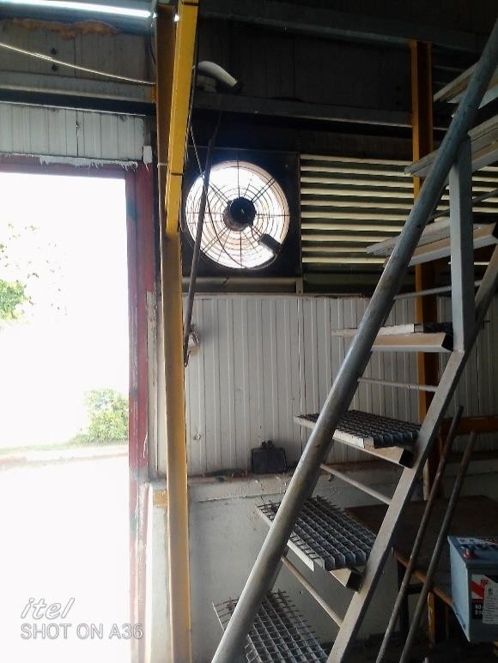
  - Lavabo en mauvis état

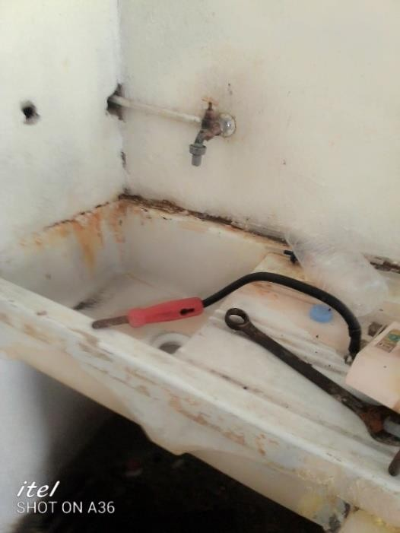

  - 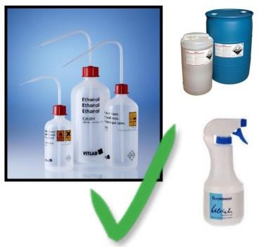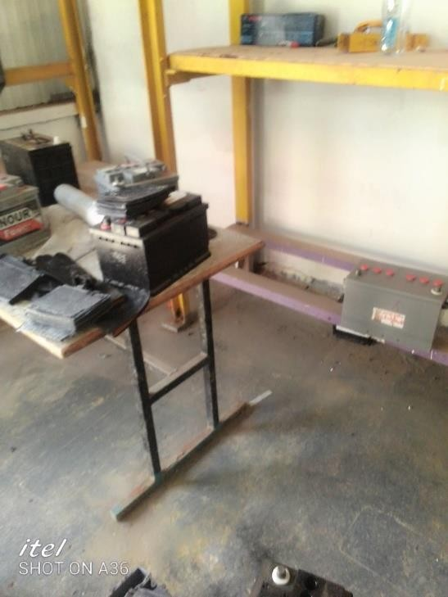Mauvaise organisation
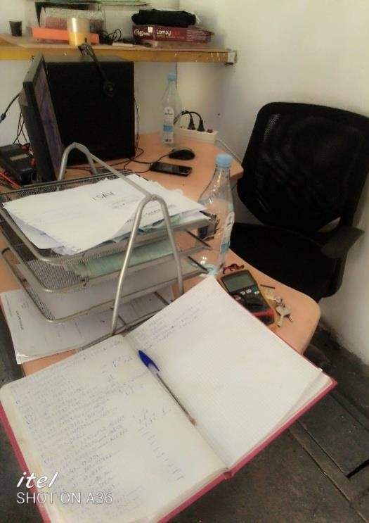
  - La présence de gant de sécurité utilisé par l’opérateur

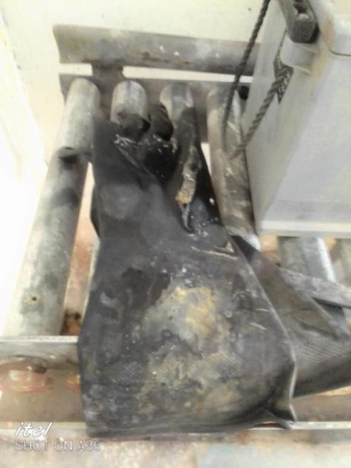
- Remplissage des produits chimiques dans une bouteille d’eau : Les matières dangereuses ne doivent jamais être mises dans des contenants

d’usage courant, comme des verres ou des bouteilles d’eau. Il faut toujours utiliser des contenants prévus à cet effet.
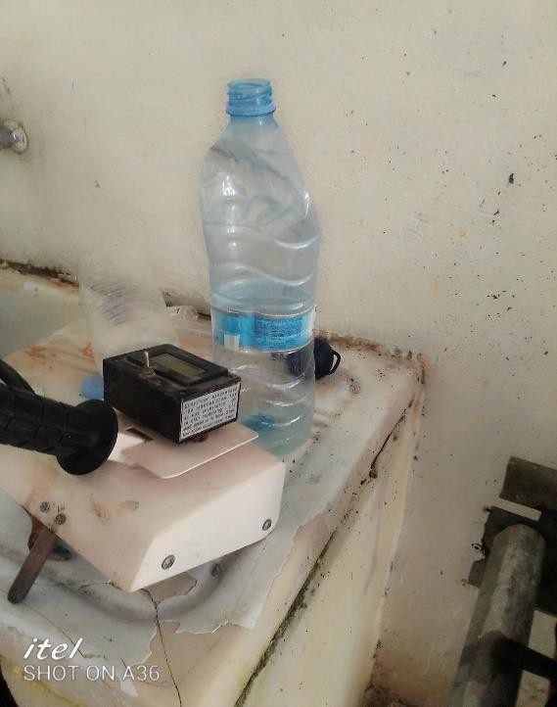

Local acide :
  - Dégagement des odeurs malgré la présence d’aération : des ventilateurs et des extracteurs d’air
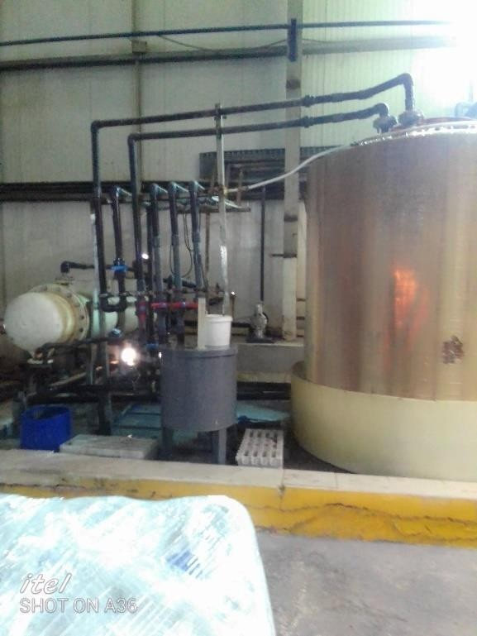
  - La présence de douche de sécurité

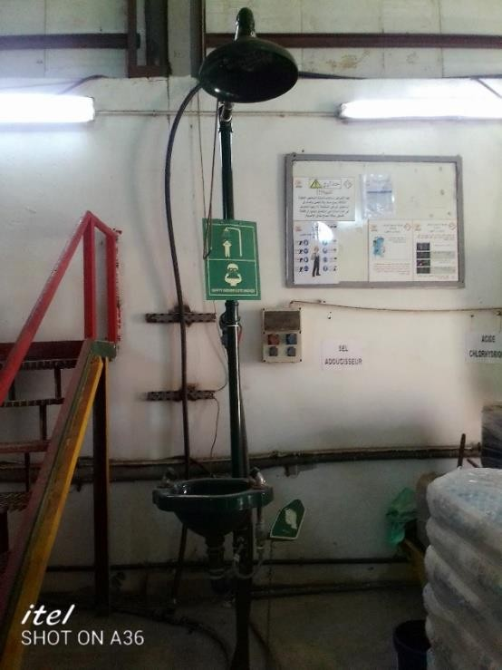

Bureaux des responsables (atelier):
  - Absence d’aération
  - Climatiseur en panne

Les recommandations :
- Etudier la possibilité de faire les corrections techniques nécessaires notamment l’aspiration à la source, la ventilation et l’aération du local
- Equiper les opérateurs qui manipulent des produits chimiques des équipements de protection individuels (EPI) convenables (masque respiratoire, lunette, gants, tenue du travail et chaussures de sécurité).
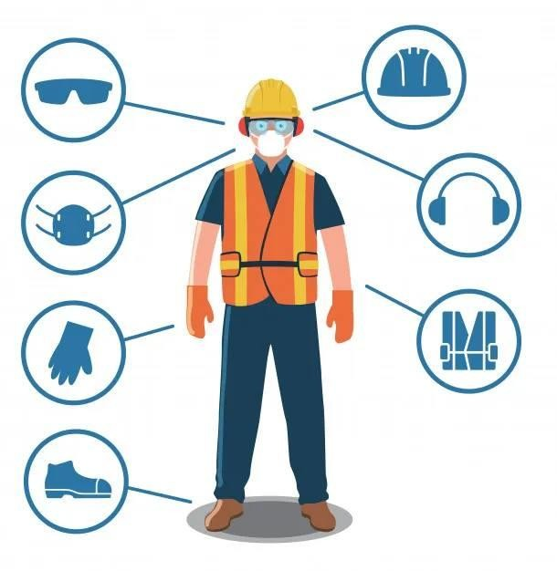
Pour les salaries qui travaillent dans ces postes il est fortement recommandé de faire une surveillance médicale régulière chaque six mois (visite médicale, Spirometrie, bilan biologique)

- Automatiser le système de remplissage d’acide pour assurer une étanchéité complète : installer un système d’évacuation des bassins pour garder un sol sec non glissant
- Bien stockés les produits chimiques dans un local isolé, bien aéré avec des affiches de sécurité (pictogramme, interdiction de fumée…) et d’extincteur
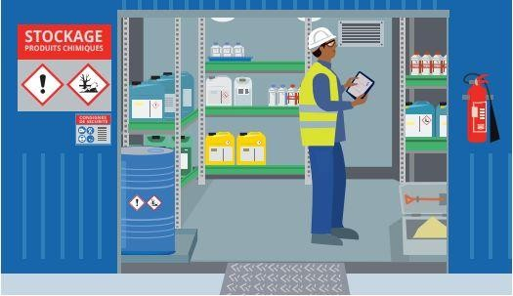
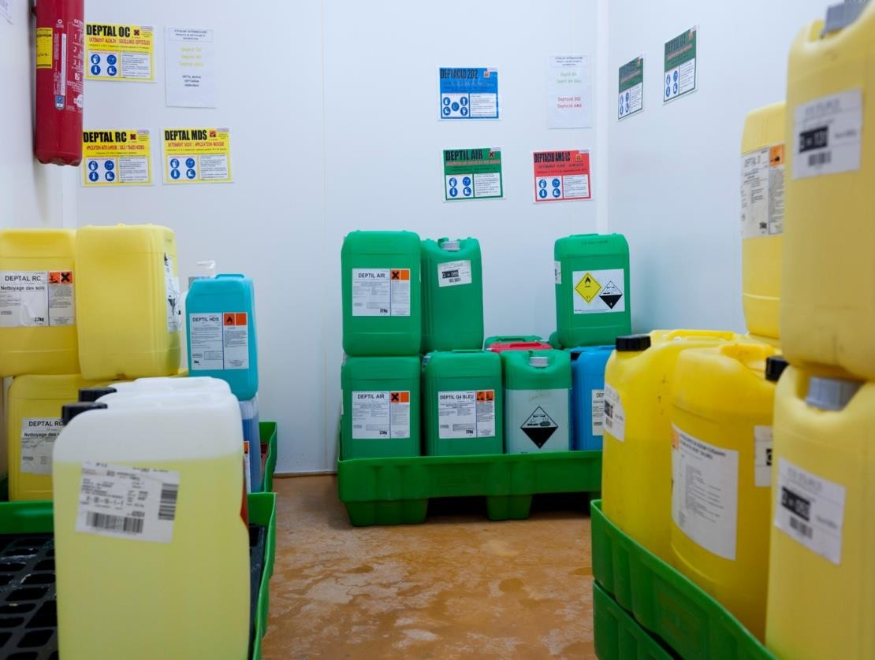

- Changer la bouteille par un autre spéciale au produit chimique avec une affiche indiquant la nature de produits versés dans cette bouteille.
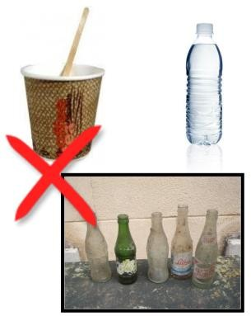
- Entretien de lavabo est nécessaire (Local OTOPEI)
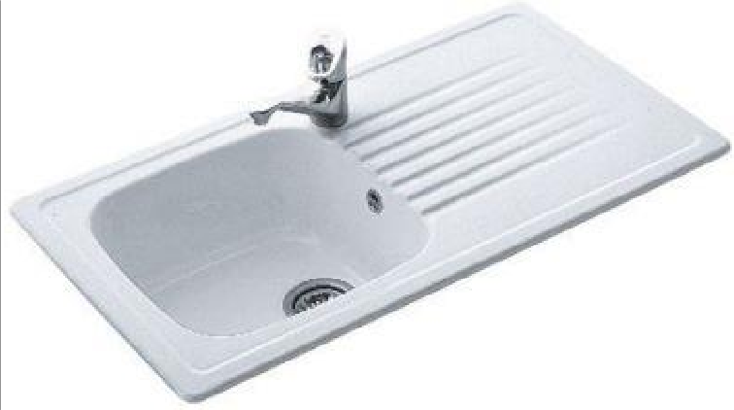

Les autres risques :

Les défaillances
- Il y a un risque de chute :
  - de plains pieds
  - de glissade

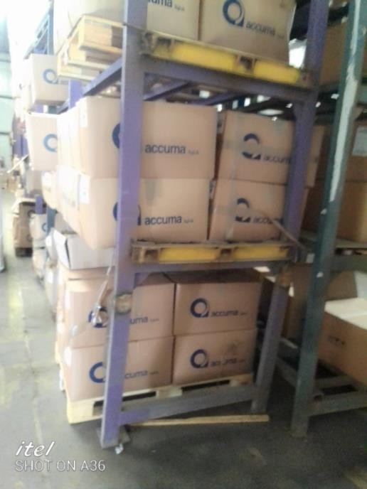
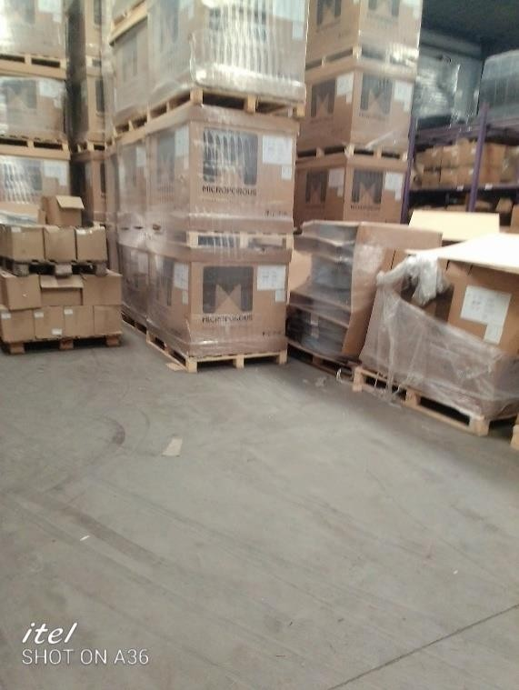
- Manutention manuelle inadéquate, les gestes et les postures du travail sont non ergonomiques
- Risque électrique engendré par câble électrique jeté parterre
- La présence des vibrations aux niveaux des machines qui peuvent représenter un risque pour la santé des salariés
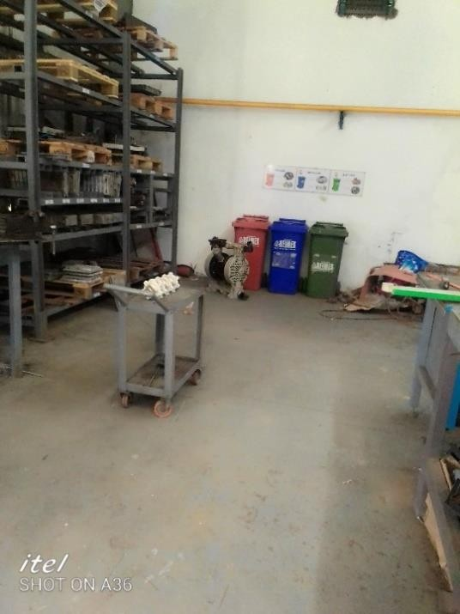
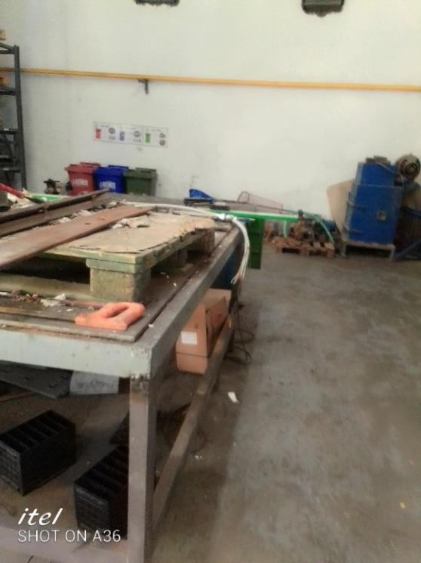
- Encombrement dans l’atelier maintenance, une mauvaise organisation des lieux du travail avec l’absence remarquable des signalisations des voies de circulation est responsable de nombreux accidents de travail le plus souvent graves.
- Concernant le magasin :
- Arrangement à des hauteurs très élevés sans des gardes corps au niveau de stockage : Chute d’objet

- Absence de traçage des pistes
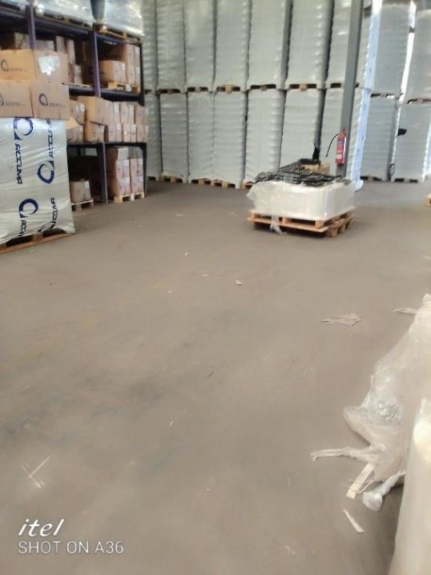
- Absence des équipements de protection individuelle : casque antichoc
- Stockage des produits chimiques (des bidons) dans le magasin: Absence des fiches de donnés et de sécurité de ces produits qui mentionnent le type et le mode d’utilisation avec éventuellement le risque encouru et les précautions à prendre (Phase R et S)

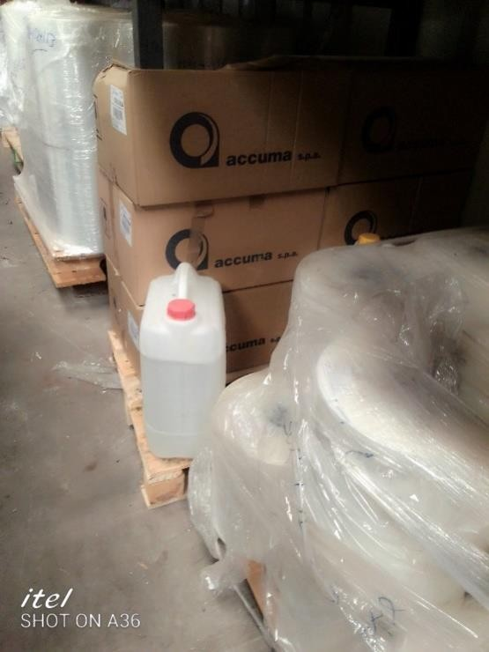
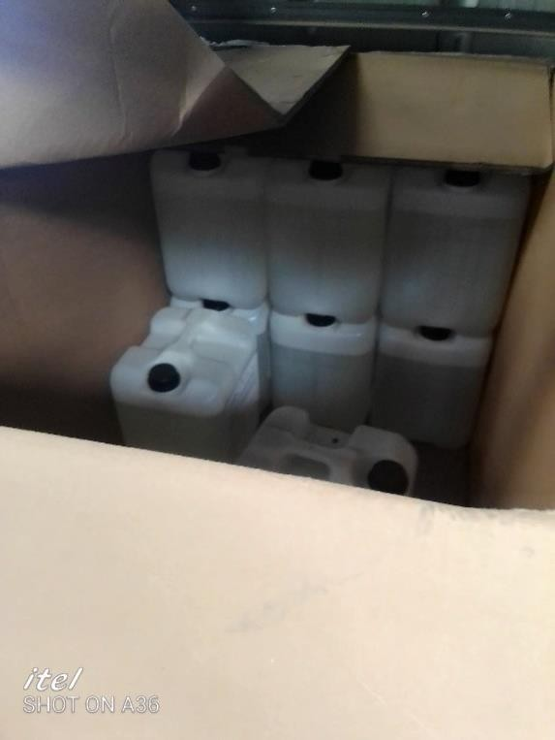
26

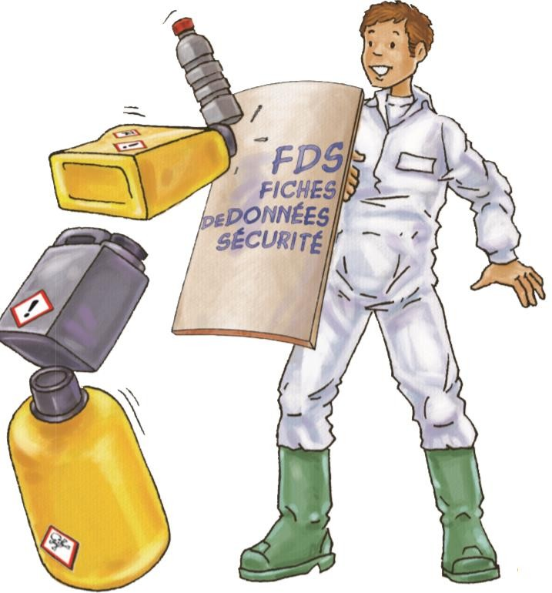

Les recommandations :
- Eviter le risque de chute et de glissade par le nettoyage périodique du sol et l’organisation des lieux du travail.
- Eviter le risque électrique
- Etudier la possibilité de réduire la vibration par exemple la protection des machines par un amortisseur
- Les voies de circulation et les accès doivent être toujours sécuritaires, il est recommandé :
  - De protéger les allées de circulation : signalisation, allées réservées aux piétons
  - D’éviter le stockage dans les allées de circulation.
  - De dégager l’accès aux postes de travail
  - D’éviter le stockage dans les zones de travail et les lieux de travail.
- Révision des barrières pour le stockage des matériels
- Changer l’emplacement des bidons de produits chimiques dans le magasin dans un local isolé avec des affiches de sécurité

- Informer, former et sensibiliser les travailleurs en matière de santé et sécurité au travail dans l’entreprise :
  - manutention manuelle
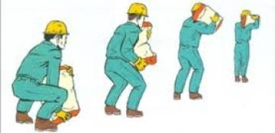
  - gestes et postures du travail
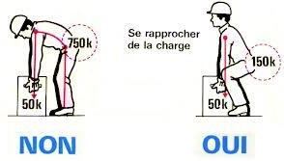
  - Pour les chauffeurs des chariots élévateurs :

    - Ports des casques et des chaussures de sécurité
    - Nécessite de sensibilisations des chauffeurs des chariots élévateurs avec une formation continue
    - Un examen spécialisé : Visiotest + ECG sont nécessaires chaque année
    - Le permis de conduite
    - Chariot élévateur doit être conforme
    - Traçage des pistes pour éviter le risque d’accident

  - Renforcer les affichages sécurité : les affiches santé et sécurité (ISST)
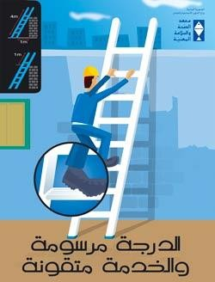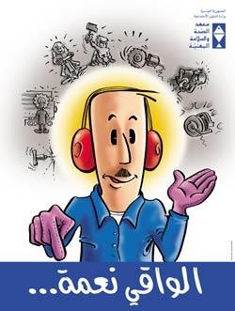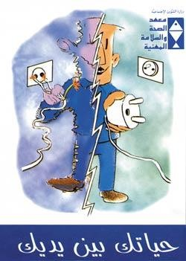
  - Placer les extincteurs dans un endroit bien visible et d’accès facile
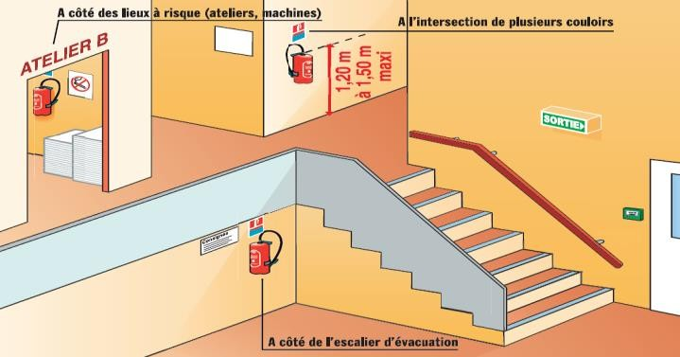
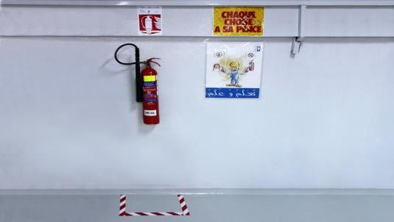

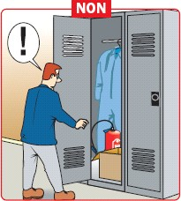
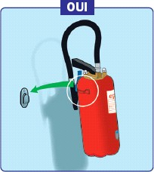

  - Sensibiliser les travailleurs pour l’hygiène des mains : ne pas boire, ni manger, ni fumer sur les lieux du travail…

Des bilans biologiques sont nécessaires : NFS, VS, SGOT, SGPT, Créatinémie, Plombémie, PPZ ou Ala urinaire
- Un Vaccin antitétanique (VAT) est nécessaire pour les travailleurs : 1er dose, 2 ^{éme} dose, 3 ^{éme} dose (après un mois, un an et cinq année).

- Audiogramme pour les personnes qui occupent les postes bruyantes
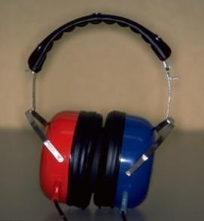
- Visiotest aux postes nécessitent une concentration.

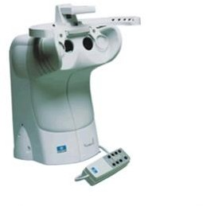
- Spirometrie pour les personnes qui occupent des postes avec des produits chimiques et des odeurs désagréables ou des fumés.

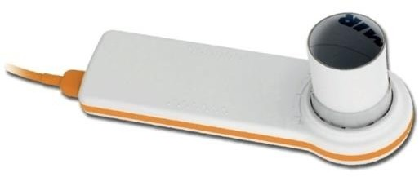

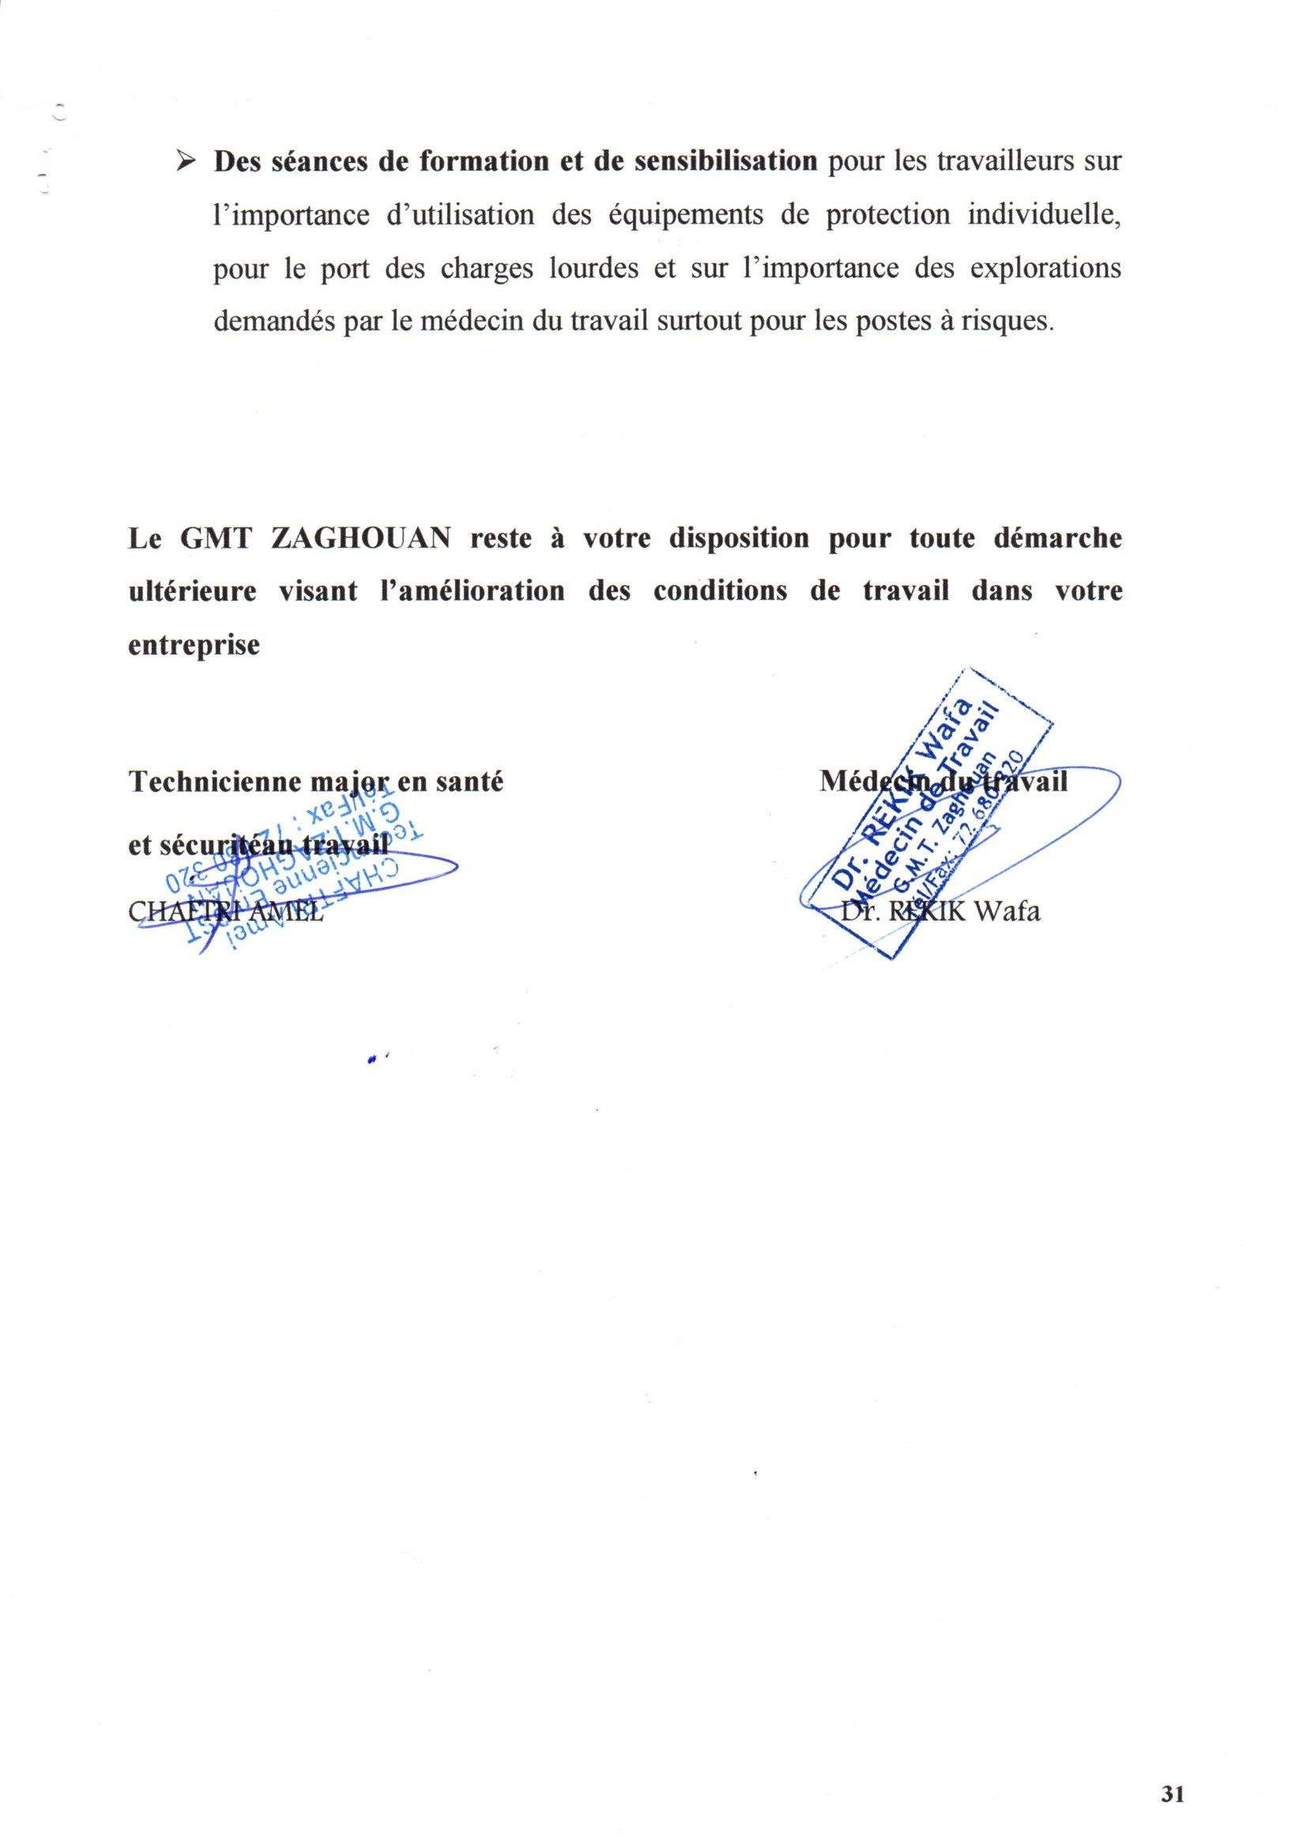

31

